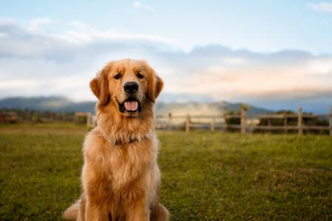
GOLDEN RETRIEVER

Este es mi animal favorito y es mi mascota. Su nombre es Lupe.
Sus características son:
- Son buenos compañeros.
- Tienen un olfato muy desarrollado.
- Es muy inteligente.
- Juegan mucho.
- Les gusta mucho el agua.

Lo que más me gusta de Lupe es:
- Cuando la llevamos a la plaza se mete en la fuente de agua.
- Le gusta subirse a la cama.
- Le gusta los juguetes, morder las zapatillas.
- Cuando tocan timbre en mi casa, se vá hacia la ventana, corre la cortina y se fija quién es.
- Le gusta comer mucho.

